华商优势行业灵活配置混合型证券投资基金（华商优势行业混合A份额）
基金产品资料概要更新
编制日期：2025年9月8日
送出日期：2025年10月11日
本概要提供本基金的重要信息，是招募说明书的一部分。
作出投资决定前，请阅读完整的招募说明书等销售文件。
- 产品概况
基金简称 | 华商优势行业混合 | 基金代码 | 000390
下属基金简称 | 华商优势行业混合A | 下属基金交易代码 | 000390
基金管理人 | 华商基金管理有限公司 | 基金托管人 | 中国建设银行股份有限公司
基金合同生效日 | 2013年12月11日 | 上市交易所及上市日期 | 暂未上市
基金类型 | 混合型 | 交易币种 | 人民币
运作方式 | 普通开放式 | 开放频率 | 每个开放日
基金经理 | 张明昕 | 开始担任本基金基金经理的日期 | 2025年3月12日
基金经理 | 张明昕 | 证券从业日期 | 2009年07月27日
- 基金投资与净值表现
  - 投资目标与投资策略
投资目标 | 本基金以对经济周期、产业周期判断为基础，深入研究不同经济周期下产业周期的变化，准确把握在产业周期变化过程中表现相对强势的行业和主题板块，通过超配优势行业和板块、精选这些行业和板块中成长性良好的优质股票来构建组合，实现基金资产的持续稳健增长。
投资范围 | 本基金的投资范围主要为国内依法发行上市的股票（含中小板、创业板、存托凭证及其他经中国证监会核准上市的股票）、债券、货币市场工具、权证、资产支持证券、股指期货、中小企业私募债以及法律法规或中国证监会允许基金投资的其他金融工具(但须符合中国证监会相关规定)。  如法律法规或监管机构以后允许基金投资其他品种，基金管理人在履行适当程序后，可以将其纳入投资范围。  基金的投资组合比例为：股票（包含中小板、创业板、存托凭证及其他经中国证监会核准上市的股票）投资比例为基金资产的0—95%，其中本基金投资所定义的优势行业主题类股票占比不低于非现金基金资产的80%；债券、权证、货币市场工具和资产支持证券及法律法规或中国证监会允许基金投资的其他金融工具占基金资产的5%—100%，其中权证占基金资产净值的0—3%，每个交易日日终在扣除股指期货合约需缴纳的交易保证金后，保持现金或者到期日在一年以内的政府债券的比例合计不低于基金资产净值的5%，其中现金不包括结算备付金、存出保证金、应收申购款等。股指期货的投资比例依照法律法规或监管机构的规定执行。
主要投资策略 | 本基金通过主动判断经济周期，以经典经济周期对资本市场形成方向影响为基础，结合宏观经济环境、政策形势、证券市场走势的综合分析，主动判断市场方向，进行积极的资产配置。本基金遵循行业间优势配置、各行业内优选个股相结合的股票投资策略，其中行业间优势配置是以宏观经济、产业周期、行业成长性、行业竞争力和估值等五个指标为基础，综合评判行业所处的状况和未来发展趋势，筛选出经济周期不同阶段的优势行业，这些优势行业具有综合性的比较优势、较高的投资价值、能够取得超越各行业平均收益率的投资收益；行业内优选个股是以若干财务指标、成长性、估值、在所属行业当中的竞争地位、企业的盈利前景及成长空间、是否具有主题型投资机会等定性与定量指标为基础，筛选出经济周期与行业发展的不同阶段下，具有较高投资价值、持续成长性较好的优势个股。  具体投资策略详见基金合同。
业绩比较基准 | 沪深300指数收益率×55%＋上证国债指数收益率×45%
风险收益特征 | 本基金是混合型证券投资基金，预期风险和预期收益高于债券型基金和货币市场基金，但低于股票型基金，属于证券投资基金中的中高风险和中高预期收益产品。
  - 投资组合资产配置图表/区域配置图表
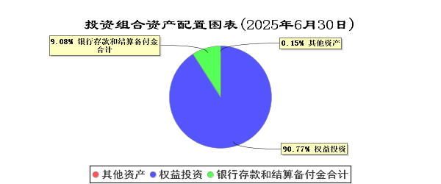
  - 最近十年基金每年的净值增长率及与同期业绩比较基准的比较图
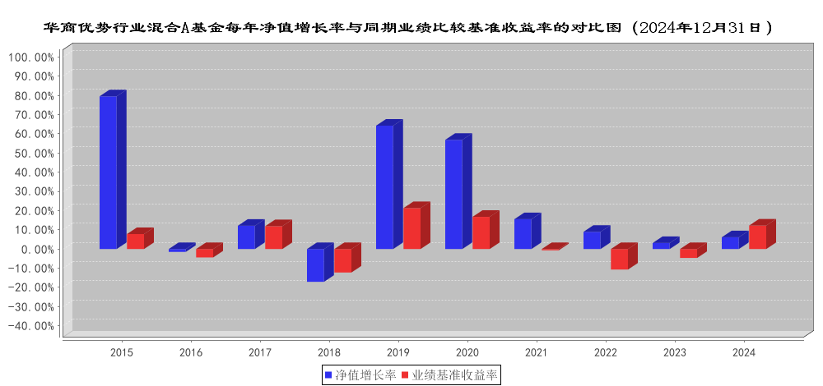
注：业绩表现截止日期2024年12月31日。基金过往业绩不代表未来表现。
- 投资本基金涉及的费用
  - 基金销售相关费用
以下费用在认购/申购/赎回基金过程中收取：
费用类型 | 份额（S）或金额（M）  /持有期限（N） | 收费方式/费率 | 备注
申购费  （前收费） | M＜500,000 | 1.5% | -
申购费  （前收费） | 500,000≤M＜2,000,000 | 1.2% | -
申购费  （前收费） | 2,000,000≤M＜5,000,000 | 0.8% | -
申购费  （前收费） | M≥5,000,000 | 1,000元/笔 | -
赎回费 | N＜7日 | 1.5% | -
赎回费 | 7日≤N＜30日 | 0.75% | -
赎回费 | 30日≤N＜1年 | 0.5% | -
赎回费 | 1年≤N＜2年 | 0.25% | 1年指365天
赎回费 | N≥2年 | 0% | -
注：通过本公司直销中心申购本基金的养老金客户实施特定申购费率，详见本基金《招募说明书》及相关公告。
  - 基金运作相关费用
以下费用将从基金资产中扣除：
费用类别 | 收费方式/年费率或金额 | 收取方
管理费 | 1.2% | 基金管理人和销售机构
托管费 | 0.2% | 基金托管人
审计费用 | 年费用金额85,000.00元 | 会计师事务所
信息披露费 | 年费用金额120,000.00元 | 规定披露报刊
注：本基金管理费每日计提，逐日累计至每个月月末，按月支付；本基金托管费每日计提，逐日累计至每个月月末，按月支付。
其他费用详见本基金基金合同、招募说明书及相关公告。
本基金交易证券、基金等产生的费用和税负，按实际发生额从基金资产扣除。
本基金审计费用以及信息披露费为基金整体承担费用，非单个份额类别费用，且年金额为预估值，最终实际金额以基金定期报告披露为准。
  - 基金运作综合费用测算
若投资者认购/申购本基金份额，在持有期间，投资者需支出的运作费率如下表：
华商优势行业混合A
基金运作综合费率（年化）
1.40%
注：基金管理费率、托管费率、销售服务费率（若有）为基金现行费率，其他运作费用以最近一次基金年报披露的相关数据为基准测算。
- 风险揭示与重要提示
  - 风险揭示
本基金不提供任何保证。投资者可能损失投资本金。
投资有风险，投资者购买基金时应认真阅读本基金的《招募说明书》等销售文件。
本基金投资运作过程中面临的主要风险有：市场风险、管理风险、流动性风险、股指期货等金融衍生品投资风险、中小企业私募债的投资风险、投资科创板股票的风险、存托凭证投资风险、本基金特有的风险及其他风险。
本基金特有的风险：本基金为灵活配置混合型基金，存在大类资产配置风险，有可能受到经济周期、市场环境或管理人对市场所处的经济周期和产业周期的判断不足等因素的影响，导致基金的大类资产配置比例偏离最优化水平，给基金投资组合的绩效带来风险。本基金在股票选择中强调主题投资策略和成长策略，这种评估具有一定的主观性，将在个股投资决策中给基金带来一定的不确定性，因而存在个股选择风险。
  - 重要提示
中国证监会对本基金募集的注册，并不表明其对本基金的价值和收益作出实质性判断或保证，也不表明投资于本基金没有风险。
基金管理人依照恪尽职守、诚实信用、谨慎勤勉的原则管理和运用基金财产，但不保证基金一定盈利，也不保证最低收益。
基金投资者自依基金合同取得基金份额，即成为基金份额持有人和基金合同的当事人。
基金产品资料概要信息发生重大变更的，基金管理人将在三个工作日内更新，其他信息发生变更的，基金管理人每年更新一次。因此，本文件内容相比基金的实际情况可能存在一定的滞后，如需及时、准确获取基金的相关信息，敬请同时关注基金管理人发布的相关临时公告等。
与本基金/基金合同相关的争议解决方式为仲裁。仲裁委员会是中国国际经济贸易仲裁委员会，仲裁地点是北京。
- 其他资料查询方式
以下资料详见华商基金管理有限公司网站（www.hsfund.com）。客服电话：400-700-8880、010-58573300。
1、《华商优势行业灵活配置混合型证券投资基金基金合同》、《华商优势行业灵活配置混合型证券投资基金托管协议》、《华商优势行业灵活配置混合型证券投资基金招募说明书》；
2、定期报告，包括基金季度报告、中期报告和年度报告；
3、基金份额净值；
4、基金销售机构及联系方式；
5、其他重要资料。
- 其他情况说明
无。

